ČESKÁ ASTRONOMICKÁ SPOLEČNOST
sekretariát: Astronomický ústav AV ČR, v. v. i., Fričova 298, 251 65 Ondřejov
tel. 776 602 709, info@astro.cz

V neděli 7. září za soumraku nastane úplné zatmění Měsíce
Tiskové prohlášení Fyzikálního ústavu Slezské univerzity v Opavě a České astronomické společnosti č. 326 z 25. srpna 2025.
V neděli 7. září nastane za soumraku úplné zatmění Měsíce. Očima bude pozorovatelné ve své druhé polovině okolo 20:30 SELČ, kdy se bude jevit jako cihlově červený úplněk nad východním obzorem. Půjde o první úplné zatmění Měsíce pozorovatelné z našeho území po více než 6 letech. Během zatmění také bude možné vyhledat planetu Saturn.
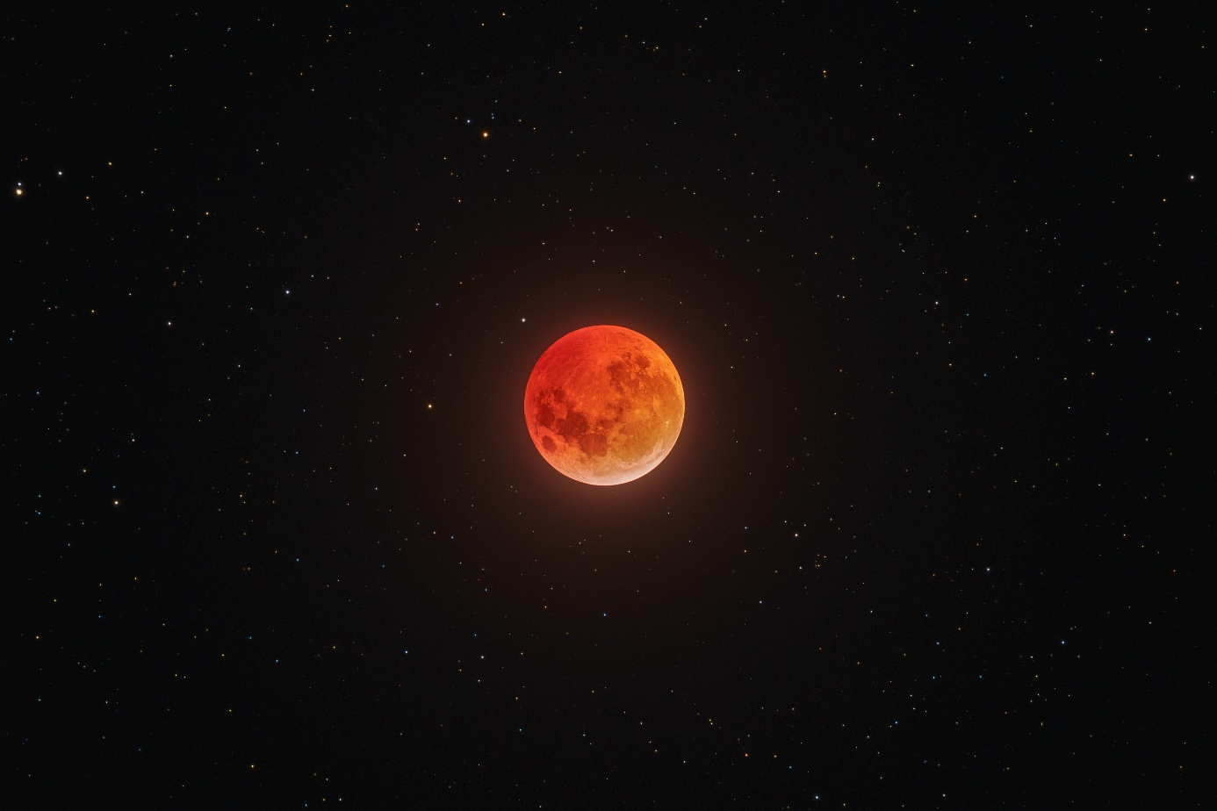
Úplné zatmění Měsíce. Foto: Petr Horálek/NOIRLab/FÚ v Opavě.
Jak vzniká zatmění Měsíce?
Zatmění Měsíce vzniká při průchodu našeho kosmického souseda zemským stínem. Teoreticky by k úkazu mělo dojít pokaždé, kdy je Měsíc v úplňku a nachází se v tu dobu přesně na opačné straně oblohy než Slunce. Do roka však nastanou maximálně čtyři měsíční zatmění (počítáme-li i nevýrazná polostínová zatmění). Je to způsobeno tím, že dráha Měsíce je vůči rovině zemské dráhy skloněna o přibližně 5° a zemský stín na obloze pokrývá ve vzdálenosti Měsíce kruhovou plochu o úhlovém průměru jen 1,5°. Měsíc proto zemský stín častěji mine a k žádnému zatmění nedojde.
Pokud je měsíční úplněk na obloze od zemského stínu ve vzdálenosti menší než jeho úhlový průměr, můžeme spatřit polostínové zatmění. Kdyby v tom okamžiku na přivrácené straně Měsíce stál nějaký kosmonaut, spatřil by Slunce částečně zakryté tmavou Zemí, obepínanou naoranžovělým prstýnkem naší atmosféry. Polostínové zatmění je očima patrné jen v době, kdy se Měsíc nachází blízko zemského stínu. Vypadá to pak, jako by někdo měsíční úplněk z okraje začadil černým kouřem.
Výraznější je zatmění částečné. Při něm se měsíční kotouč nachází zčásti ponořen v plném zemském stínu. Ponoří-li se do něj pak celý, pozorujeme zatmění úplné. Fáze úplného zatmění může trvat v rozmezí od několika minut po více jak půl druhé hodiny. Délka úplného zatmění závisí na tom, jakou částí zemského stínu Měsíc prochází. Čím blíže prochází u středu zemského stínu, tím je zatmění delší. Ani během úplného zatmění Měsíc z oblohy nezmizí, protože na jeho povrch dopadají dlouhovlnné (červené) paprsky slunečního světla lámané do vnitřku zemského stínu naší atmosférou. Na Měsíc tak v podstatě putují červánky z celého obvodu Zeměkoule. Pokud je ale zemská atmosféra znečištěna například velkým množstvím sopečného prachu, sluneční záření je ve velké míře v zemské atmosféře pohlceno a Měsíc je při zatmění výrazně tmavší než obvykle.
Zatmění proběhne již za soumraku
Toto poměrně dlouhé úplné zatmění uvidíme v neděli ve večerních hodinách hned po západu Slunce. Podmínky k jeho pozorování se budou velmi lišit podle polohy pozorovatele na území Česka a Slovenska. Pokud plánujete výlet do malebného slovenského kraje, budete odměněni lepší viditelností úkazu než v českém tuzemsku. Pokročilá fáze zatmění totiž bude probíhat už v době východu úplňku. Zatímco v Košicích Měsíc vyjde 25 minut před začátkem úplného zatmění a fáze úplného zatmění tak bude pozorovatelná za pokročilého soumraku, v Praze Měsíc bude vycházet 4 minuty po začátku fáze úplného zatmění a bude tedy poměrně těžké jej za soumraku vyhledat při jeho sníženém jasu na východním obzoru.
Průběh zatmění 7. září
Úplné zatmění Měsíce začne v 19 hodin 30 minut SELČ velmi nízko nad východním obzorem. Tato fáze bude z důvodu jasné oblohy za soumraku velmi obtížně pozorovatelná. Nejlépe se bude dát vyhlížet na východě Slovenska, kde již bude soumrak velmi pokročilý a Měsíc se už bude nacházet téměř 5° nad obzorem. Zato v Česku bude Měsíc v době začátku úplného zatmění teprve vycházet a bude třeba počkat na větší tmu.
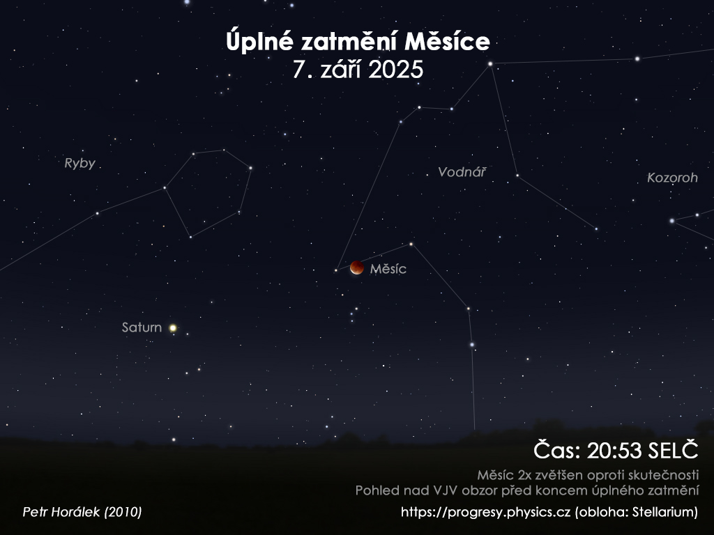
Obloha během úplného zatmění Měsíce 7. září 2025. Zdroj: Petr Horálek/Fyzikální ústav v Opavě.
Jakmile soumrak pokročí, zatmělý Měsíc vynikne na čisté obloze v tzv. „Venušině pásu“, což je zemský stín promítnutý do zemské atmosféry. Je patrný hlavně na horách jako tmavý závoj pomalu se zvedající od východního obzoru, jak Slunce na opačné straně oblohy klesá pod obzor. Velmi nízko nad západem (na opačné straně než Měsíc) najdeme dvojici jasných objektů – planetu Mars a hvězdu Spica (souhvězdí Panny).
Maximální fáze zatmění pak připadá na 20 hodin 11 minut SELČ, přičemž v té době už bychom měli červený Měsíc spatřit na čisté obloze alespoň teleskopicky a zcela jistě fotograficky i v západních Čechách. Jak bude soumrak pokračovat a Měsíc bude pozvolna stoupat v průběhu úplného zatmění nad obzor, uvidíme jej snáze jako naoranžovělý kotouč. Vzávěru úplného zatmění Měsíce, které nastane ve 20 hodin 52 minut, najdeme našeho kosmického souputníka už více jak 12° vysoko nad východo-jihovýchodním obzorem. Přibližně 13° východně od ztemnělého úplňku se budou nacházet dvě planety – očima viditelný Saturn a v malém dalekohledu dohledatelný Neptun. Obě planety na obloze budou dělit přibližně 2° (Neptun severovýchodně od Saturnu). Při maximální fázi zatmění se Měsíc svým severním okrajem „dotkne“ středu zemského stínu a zatmění tak bude poměrně tmavé a celková fáze úplného zatmění potrvá 1 hodin 22 minut a 6 sekund. Půjde tedy o jedno znejdelších úplných zatmění v tomto desetiletí.
Ještě asi hodinu budeme moci pozorovat výstup Měsíce ze zemského stínu, částečné zatmění skončí ve 21 hodin 56 minut SELČ. V té době bude Měsíc velmi vysoko nad jihovýchodním obzorem a očima bude stále patrné, že je z pravého horního okraje mírně tmavší díky poloze v zemském polostínu. Tento jev bude pozvolna slábnout a asi po 15-20 minutách bude polostínové zatmění patrné už jen fotograficky. Konec zatmění pak nastane ve 22 hodin 55 minut SELČ výstupem Měsíce z polostínu, tuto fázi úkazu už ale pozorovat ani fotografovat nelze.
Průběh zatmění nad Českem a Slovenskem
Začátek částečného zatmění (pod obzorem) | 18 hod 27 min 06 s SELČ
Východ Měsíce (Snina) | 19 hod 02 min SELČ
Východ Měsíce (Košice) | 19 hod 05 min SELČ
Východ Měsíce (Banská Bystrica) | 19 hod 14 min SELČ
Východ Měsíce (Opava) | 19 hod 20 min SELČ
Východ Měsíce (Bratislava) | 19 hod 21 min SELČ
Východ Měsíce (Brno) | 19 hod 25 min SELČ
Východ Měsíce (Pardubice) | 19 hod 29 min SELČ
Východ Měsíce (Praha) | 19 hod 34 min SELČ
Východ Měsíce (Cheb) | 19 hod 43 min SELČ
Začátek úplného zatmění | 19 hod 30 min 45 s SELČ
Maximální fáze zatmění | 20 hod 11 min 47 s SELČ
Konec úplného zatmění | 20 hod 52 min 50 s SELČ
Konec částečného zatmění | 21 hod 56 min 30 s SELČ
Konec polostínové fáze * | 22 hod 55 min 04 s SELČ
* tato fáze není očima ani fotograficky pozorovatelná
Další zatmění Měsíce ve střední Evropě
Dalšího zatmění Měsíce se v tuzemsku dočkáme 28. srpna 2026 a bude částečné. Na úplné zatmění Měsíce si budeme muset počkat až do roku 2028. Tehdy nastane úkaz přímo na Silvestra, tedy 31. prosince, jen několik hodin před oslavami konce kalendářního roku.
Pozorování zatmění Měsíce 7. září 2025 pro veřejnost
Mnohé hvězdárny budou nabízet pozorování úkazu velkými hvězdářskými dalekohledy.
Planetárium Ostrava
Už od 16 hodin budou otevřené expozice a doprovodné aktivity. Čekají vás dvě přednášky Měsíc – známý, ale stále tajemný a dvě projekce ve Sférickém kině Obloha při zatmění Měsíce. V 19 hodin se společně vydáme na nedaleké pozorovací stanoviště a až do 23. hodiny budeme pozorovat Měsíc i planety dalekohledy.
https://planetko.cz/cs/aktivity/astronomicka-pozorovani/zatmeni-mesice-2025/

Hvězdárna Ondřejov
Zveme vás na pozorování úplného zatmění Měsíce na ondřejovské hvězdárně – v neděli 7. září 2025 od 20 do 22 hodin. Pozorovat budeme z historické Západní kopule. Akce je pro návštěvníky zdarma.
https://www.asu.cas.cz/articles/2458/463/uplne-zatmeni-mesice-7-zari

Hvězdárna Žebrák
pozorování dalekohledy, přenos, velký model svítícího Měsíce. Akce se koná na hvězdárně bez nutnosti rezervace.
https://www.hvezdarnazebrak.cz/

Hvězdárna a planetárium Teplice
Teplická hvězdárna na Písečném vrchu bude mimořádně otevřena pro veřejnost v neděli 7. 9. 2025 od 19:45 do 22:00, kdy budeme moci pozorovat úplné zatmění Měsíce.
https://hapteplice.cz/

Hvězdárna Ďáblice
Česká astronomická společnost vás ve spolupráci s Ďáblickou hvězdárnou a městskou částí Praha - Ďáblice zve na pozorování úplného zatmění Měsíce. Pozorování bude probíhat v případě příznivého počasí od 19:30 v Ďáblickém háji nad hvězdárnou (viz mapka) a od 20:00 také na hvězdárně, která bude otevřena za každého počasí.

Hvězdárna Jaroslava Trnky ve Slaném
V rámci programu „Léto s hvězdárnou“ zvou návštěvníky na pozorování zatmění Měsíce.
https://www.hvezdarna-slany.cz/leto%2Ds%2Dhvezdarnou%2D2025/d-1178

Planetárium iQLANDIA Liberec ve spolupráci s hvězdárnou Turnov
Pozorování bude probíhat v případě příznivého počasí přímo z hvězdárny Turnov. Při nepřízni počasí nabídneme stream přednášky z iQLandie a živých záběrů z internetových streamů. Liberecké planetárium nabídne v rámci svého seriálu pořadů Astronomické události přímý přenos na Youtube kanálu iQLANDIA, a to buď se záběry z průběhu zatmění, nebo když bude zataženo, v přenosu nabídne alespoň přednášku o zatměních Měsíce, doplněnou o živé záběry z internetových streamů z míst, která budou mít jasno.
https://www.youtube.com/watch?v=TCH09-jcwMs

Kontakty a další informace:
Mgr. Petr Horálek
PR výstupů evropských projektů FÚ SU v Opavě
Email: petr.horalek@slu.cz
Telefon: +420 732 826 853
Mgr. Simona Beerová
Tiskový tajemník České astronomické společnosti
E-mail: simona.beerova@vsb.cz
Telefon: +420 776 602 709
RNDr. Tomáš Gráf, Ph.D.
Fyzikální ústav SU v Opavě, vedoucí observatoře WHOO! a Unisféry
Email: tomas.graf@fpf.slu.cz
Telefon: +420 734 268 124
Zdroje a další zajímavé odkazy:
[1] Kniha Tajemná zatmění (2018, nakl. Albatros)
[2] ShadowAndSubstance – animace nejbližších zatmění po celém světě
[3] Eclipse.gsfc.NASA.gov – informace o zatměních na stránkách NASA

Česká astronomická společnost (ČAS) vydává od května 1998 tisková prohlášení o aktuálních astronomických událostech a událostech s astronomií souvisejících. Počínaje tiskovým prohlášením č. 67 ze dne 23. 10. 2004 jsou některá tisková prohlášení vydávána jako společná s Astronomickým ústavem Akademie věd ČR, v. v. i. Archiv tiskových prohlášení a další informace nejen pro novináře lze najít na adrese http://www.astro.cz/sluzby.html. S technickými a organizačními záležitostmi ohledně tiskových prohlášení se obracejte na tiskového tajemníka ČAS Simonu Beerovou na adrese Astronomický ústav AV ČR, v. v. i., Boční II/1401, 141 31 Praha 4, tel.: 776 602 709, e-mail: simona.beerova@vsb.cz.

